**МИНИСТЕРСТВО ЦИФРОВОГО РАЗВИТИЯ СВЯЗИ И МАССОВЫХ КОММУНИКАЦИЙ**

**Ордена Трудового Красного Знамени**

**Федеральное государственное бюджетное образовательное учреждение высшего образования**

**«Московский технический университет связи и информатики»**

Кафедра «Математической кибернетики и информационных технологий»

**Отчет по лабораторной работе №1**

по дисциплине «Введение в информационные технологии» на тему:

Создание web-страницы с текстом

Выполнил:

Сидорук Данил Вадимович, БФИ-2202

Проверил: Джабраилов Х. А.

Москва

2023

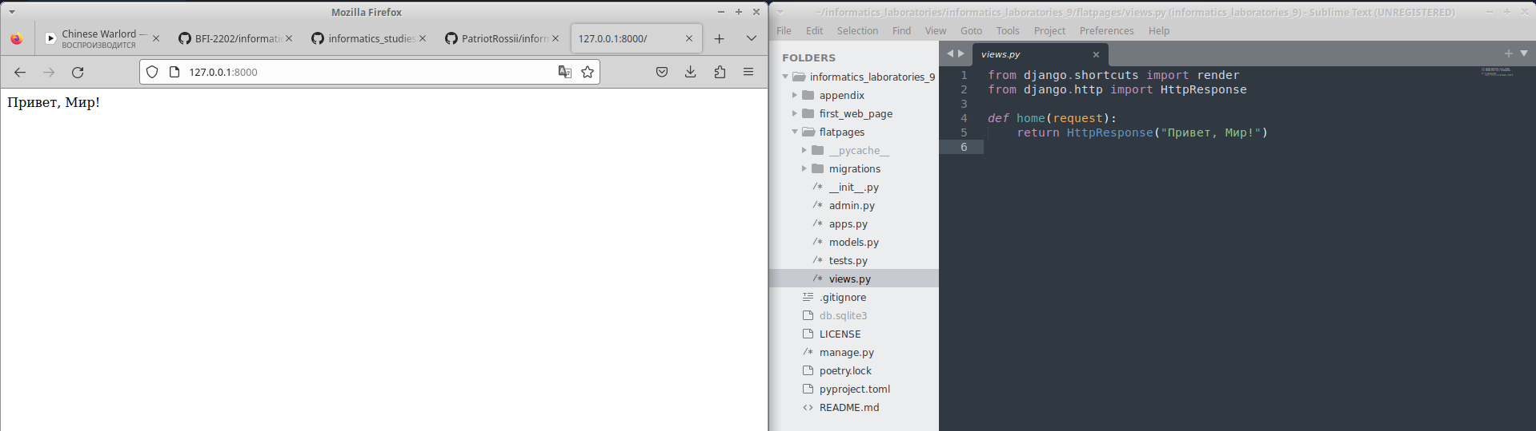Рисунок 1 — действие views.home обработчика (content_type оставлен по умолчанию намеренно, так как иначе отображаются кракозябры)

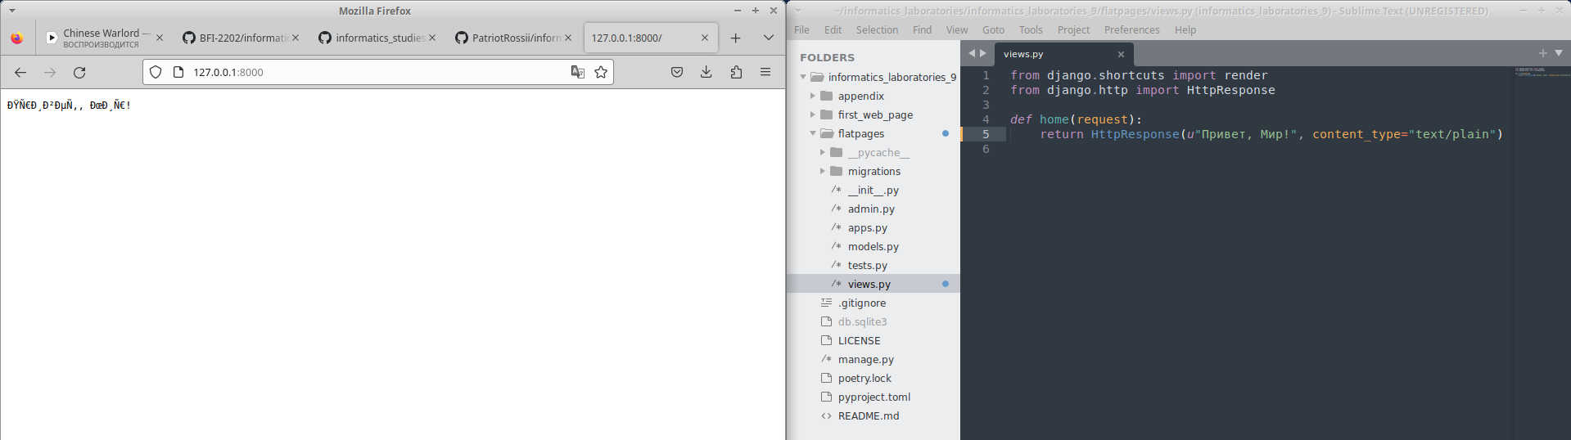Рисунок 2 — отображаемые кракозябры, если content_type=text/plain

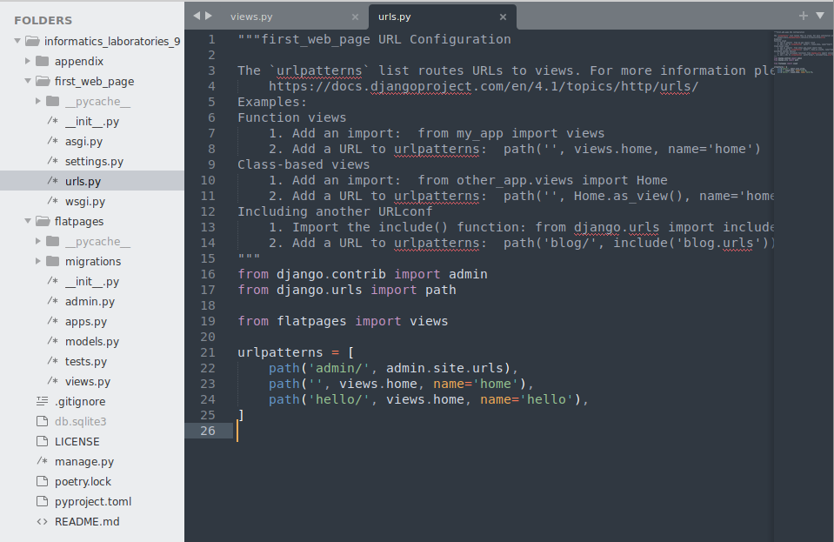Рисунок 3 — добавление пути hello для views.home

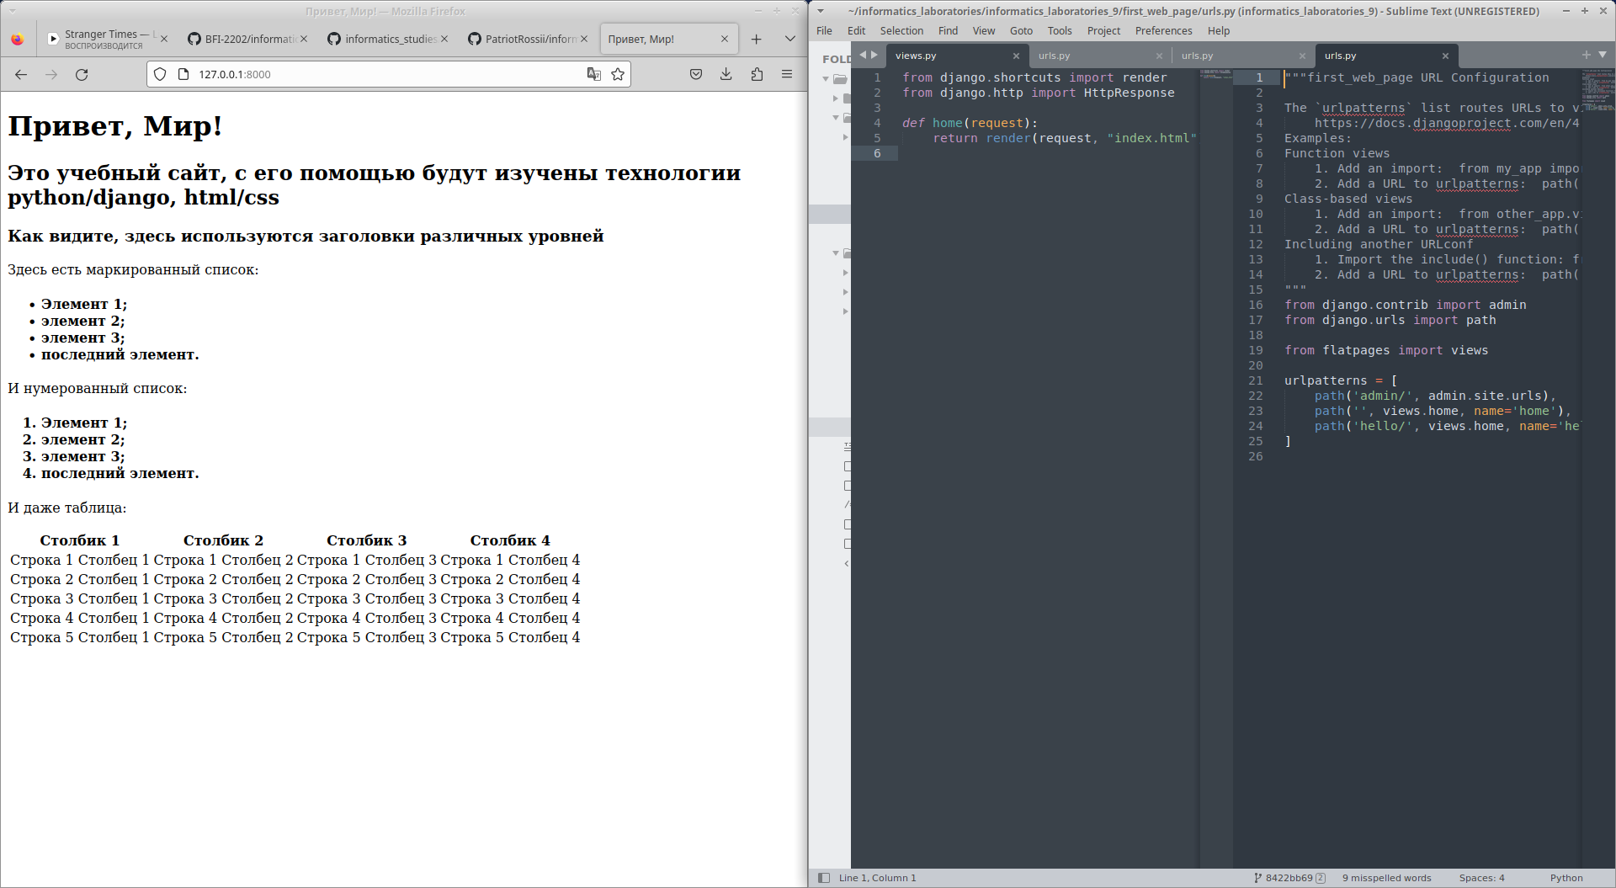Рисунок 4 — рендер шаблона index.html

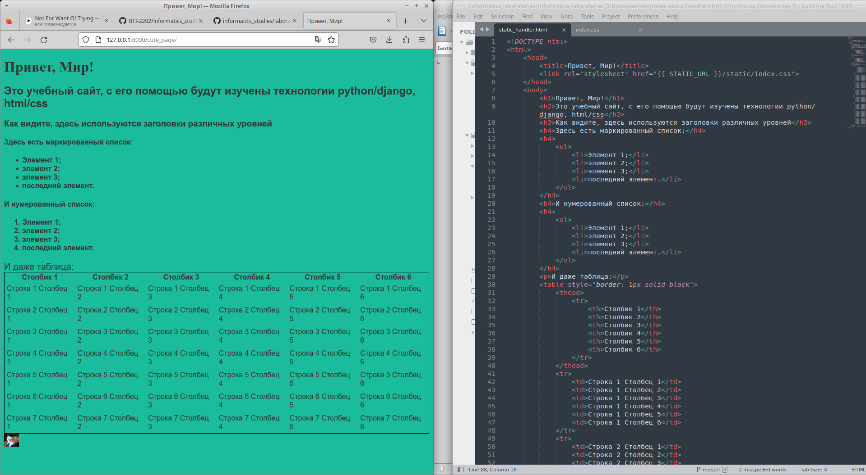 Рисунок 5 — украшенная главная страница, часть 1

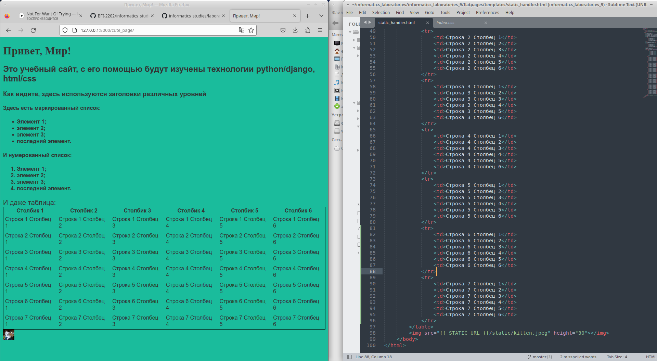Рисунок 6 — украшенная главная страница, часть 2

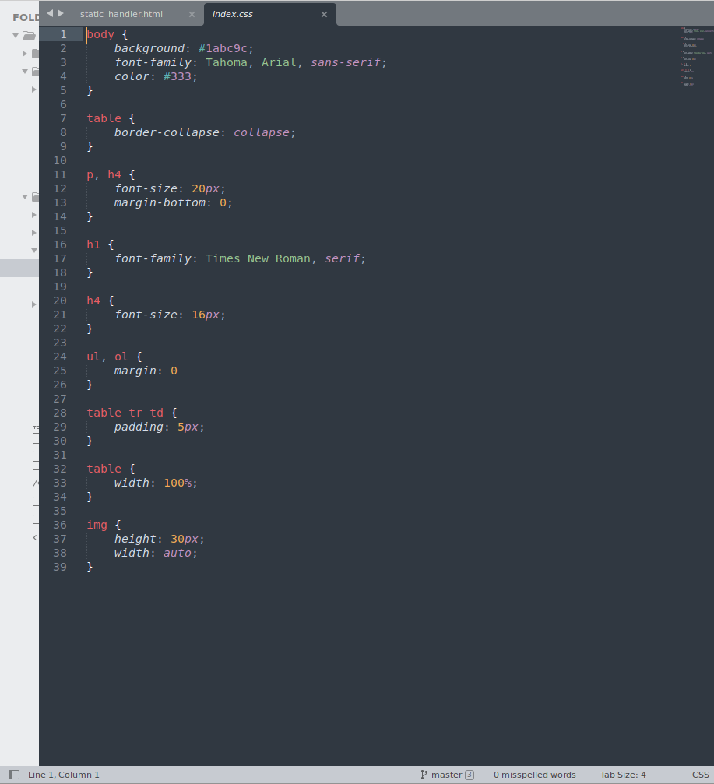Рисунок 7 — файл стилей для украшенной главной страницы